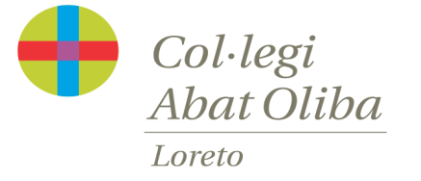

Materia:HMC
Curso:1º BACHILLERATO
Actividades de recuperación de verano

Curso 2021/2022

El trabajo de verano de HMC consiste en entregar los apuntes desde la alemania nazi (incluida) y hacer un trabajo de dos caras de un libro o película relacionado con el temario.

